**MSP430 Uyg.6 – Yürüyen Işık Uygulaması**

Ferudun GÖKCEGÖZ, 04 Ağustos 2011, Perşembe

Altıncı dersimizle herkese merhaba arkadaşlar. Bu dersimizde de yürüyen ışık uygulaması yapacağız. Belki birçok arkadaşımız daha önce bu uygulamayı PIC mikrodenetleyicileri ile gerçekleştirmiştir. Bizde MSP430 mikrodenetleyicileri ile gerçekleştireceğiz. Aslında tüm msp430 derslerindeki amacım şu. Yapılan her uygulama bütün mikrodenetleyicilerle gerçekleştirilebilir. Mesele hangi mikrodenetleyiciyi kullandığınız değil, kullandığınız mcu ile ne yaptığınız. Görülüyor ki, birçok kişi mikrodenetleyicileri PIC ten ibaret görüyorlar. İsteğim bu bakış açısını bir nebze kırmak…

**Uygulamamıza ait devre şemamızı vererek yazımıza başlayalım.**

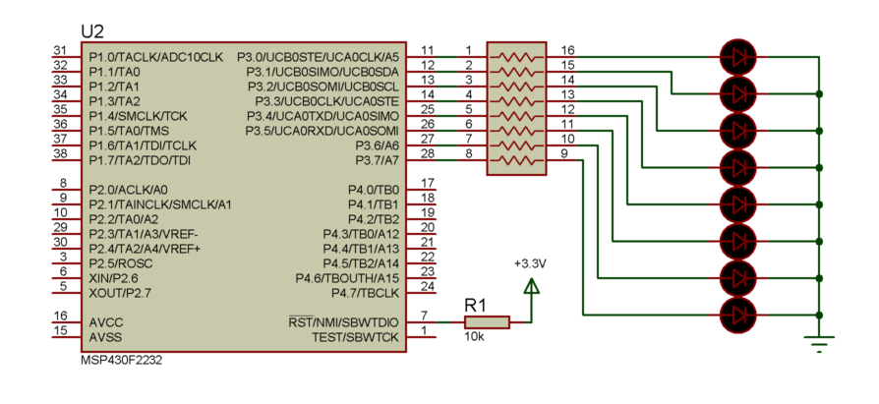

Görüldüğü gibi devremizde P3 portuna bağlı, 8 adet led bulunmaktadır. Yazılım ile ledleri LSB den MSB ye, daha sonrada MSB den LSB ye doğru sıra ile yakacağız. Yazılımımızı da vererek anlatıma geçelim.

|  |  |
| --- | --- |
| **[Source code](http://www.mcu-turkey.com/msp430-uyg-6/" \l "codesyntax_1" \o "Click to show/hide code block)** | **[http://www.mcu-turkey.com/wp-content/plugins/wp-synhighlight/themes/default/images/code.png](http://www.mcu-turkey.com/msp430-uyg-6/#codesyntax_1)** **[http://www.mcu-turkey.com/wp-content/plugins/wp-synhighlight/themes/default/images/printer.png](http://www.mcu-turkey.com/msp430-uyg-6/#codesyntax_1)** **[http://www.mcu-turkey.com/wp-content/plugins/wp-synhighlight/themes/default/images/info.gif](http://www.mcu-turkey.com/wp-content/plugins/wp-synhighlight/About.html)** |

*#include "io430.h"*

*#include "in430.h"*

unsigned char i,j;

void delay (void)

{

unsigned int j;

for(j=40000;j;j--);

}

void main( void )

{

WDTCTL = WDTPW + WDTHOLD;

DCOCTL=CALDCO\_1MHZ;

BCSCTL1=CALBC1\_1MHZ;

P3OUT = 0x00;

P3DIR = 0xFF;

for(;;)

{

i=0x01;

for(j=0;j<7;j++)

{

P3OUT = i;

i <<=1;

delay();

}

i=0x80;

for(j=0;j<7;j++)

{

P3OUT = i;

i >>=1;

delay();

}

}

}

Yazılımı incelediğimizde, ilk olarak “i,j” olarak iki adet değişkenimiz tanımlanmakta. Bu değişkenlerimizi main fonksiyonundaki sonsuz döngüde kullanılmak üzere tanımlanmıştır.

Main fonksiyonuna geldiğimizde, ilk olarak her zamanki gibi WDT ve Clock ayarlamaları ardından da port şartlandırmaları yapılmıştır. Port ayarlarına göz atacak olursak, ilk olarak P3 portu temizlenmiş ve tüm pinleri çıkış olarak şartlanmıştır. Daha sonra ise sonsuz döngüye girilmiştir.

Sonsuz döngüde ise; global olarak tanımladığımız i değişkenine 0×01 yüklenmiş. Daha sonra 7 kez tekrarlanacak olan bir for döngüsüne girilmiştir. Bu ilk for döngüsünde, 0×01 değeri yüklenen i değişkeni, her seferinde P3 portuna gönderilmiş ve bir bit sola kaydırılmıştır. Ve ardından da gecikme fonksiyonu çağırılmıştır. Kaydırma işlemi sırasında ilk olarak 0×01 değerini yüklediğimiz “i” değişkeni sıra ile “0×01, 0×02, 0×04, 0×08, 0×10, 0×20, 0×40″ değerlerini almaktadır. for döngüsü 7 kez tekrarlandıktan sonra,  i değişkenine 0×80 değeri yüklenmiştir. Bu seferde sıra ile, “0×80, 0×40, 0×20, 0×10, 0×08, 0×04, 0×02″ değerlerini alarak Lojik 1 seviyesindeki 1 bit, msb den lsb ye doğru kaydırılmaktadır. Daha sonra sonsuz döngünün içinde, tekrar başa gelinerek, lsb den msb ye, sonrada msb den lsb ye doğru bir kaydırma işlemi süregelmektedir.

*Aşağıdaki gif animasyonunu tıklayarak, uygulamanın çalışmasını animasyon olarak gözleyebilirsiniz.*

**

Bu uygulamadaki yazılımla alakalı söyleyeceklerim bu kadar. Ve geldik bir yazımızın daha sonuna.  Bir sonraki uygulamamızda Seven Segment kullanarak 0-F arası bir sayıcı uygulamamız olacak. Vakit ayırıp takip eden arkadaşlara teşekkürler.. Bir sonraki yazımızda görüşmek üzere. Şimdilik Hoşçakalın..

***Ferudun GÖKCEGÖZ***

***fgokcegoz@yahoo.com***